муниципальное дошкольное образовательное учреждение детский сад комбинированного вида № 16

Сценарий развлечения по формированию элементарных математических представлений на тему «К Мишутке на день рождения» для детей 2-3 лет.
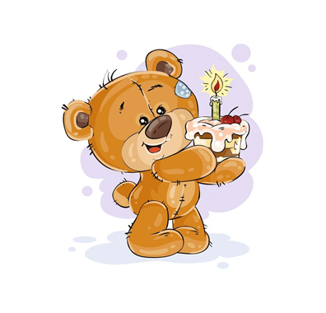
Воспитатель I квалификационной категории:
Качор Валентина Леонидовна

Сердобск 2022 г

Сценарий развлечения по ФЭМП «К мишутке на день рождения».
Цель: Формирование элементарных математических представлений.
Образовательная область: познавательное развитие.
Интеграция образовательных областей: познавательное развитие, речевое развитие, физическое развитие, социально-коммуникативное развитие.
Задачи:
1. Обучающие:
Активизировать познавательную, речевую деятельность детей.
Продолжать учить различать количество предметов: «один-много»; формировать представления о свойствах предметов: цвет, форма, величина.
2. Развивающие:
Развивать память, внимание, словарный запас, мелкую моторику рук.
Обогащать в играх с дидактическим материалом чувственный опыт детей; развивать наглядно-действенное мышление.
3. Воспитательные:
Воспитывать доброжелательное отношение друг к другу, желание помогать друзьям.
Воспитывать интерес к познавательной деятельности.
Продолжать учить внимательно слушать и выполнять задания.

Виды деятельности:
1.общение
2.игровая
3.познавательно – практическая
4.хужожественная
Формы работы:
1.коллективная
Оборудование и материалы:
стульчики, руль, искусственные ёлки 50см и 20 см, игрушка - лиса, домик, книжка «Репка», игрушка-медведь (большой и маленький), муляж торта, геометрические фигуры, вырезанные из картона разного цвета, дидактические игры: «Ёлочки большие и маленькие», «Подбери шапку снеговику», «Найди такую же рукавичку», «Чаепитие», «Тарелочки для Мишки и Мишутки».
Воспитатель: Дети, скажите, пожалуйста, какое время года сейчас?
Дети: Зима.
Воспитатель: Что мы делаем зимой? (Пальчиковая гимнастика «Зима».)
Бабу снежную лепили,
(Крошащие движения всеми пальцами)
Птичек крошками кормили,
(Ведём указательным пальцем правой руки по ладони левой руки)
С горки мы потом катались,
(Кладём ладошки на стол то одной стороной, то другой)
А ещё в снегу валялись.
(Отряхиваем ладошки)
Все в снегу домой пришли.
(Движения воображаемой ложкой, руки под щёки)
Съели суп и спать легли.
(Кладём ладошки на стол то одной стороной, то другой)
Воспитатель: Правильно! Всё белым-бело, много снега намело. Снег везде: на крышах домов, на земле, на деревьях, в лесу. А вы помните, что у Мишутки день рождения зимой?
Дети: Да.
Воспитатель: Сегодня звонил Мишутка и пригласил нас на свой день рождения. Он сказал, что лучшим подарком для него будут ваши знания. Вы, ребята, помните, где живёт Мишутка?
Дети: Да, помним, он живёт в лесу.
Воспитатель: Нам предстоит долгий путь. Сегодня вы должны пройти интересные испытания, показать свои математические знания. Сначала мы поедем до леса на поезде. Я сейчас раздам вам билеты, согласно которым вы должны занять свои места в поезде. Посмотрите у вас в руках геометрические фигурки (круг, треугольник, прямоугольник, квадрат, овал) разного цвета. Чтобы сесть в вагон поезда, вы должны правильно назвать геометрическую фигуру и её цвет. ( Дети по очереди называют фигуру, цвет и садятся на стульчики друг за другом.) Ну, вот все сидят на своих местах, поехали!
(Звучит аудиозапись «Поезд наш едет колёса стучат».)
Вот поезд наш едет,
Колёса стучат,
А в поезде нашем
Ребята сидят.
Чух-чух, чух-чух- чух-чух,
Бежит паровоз.
Далеко, далеко
Ребят он повёз.
Приехали в лес,
Остановка опять,
Вставайте, ребята,
Идите гулять.
Воспитатель: Дети, посмотрите, мы приехали на опушку леса, сколько здесь ёлочек! Здесь одна ёлочка?
Дети: Нет! Здесь много ёлочек!
Воспитатель: Правильно! Много ёлочек! Посмотрите, вот эта ёлочка большая?
Дети: Нет. Она маленькая!
Воспитатель: А большие есть?
Дети: Да.
Воспитатель: Какого цвета ёлка?
Дети: Ёлочка зелёная!
Воспитатель: Правильно! Молодцы! Вы справились с заданием !
(проводится дидактическая игра «Большие и маленькие ёлочки», отдельно раскладываются ёлочки по величине).
Воспитатель: Молодцы, ребята! Посмотрите, дети, а с горки катаются снеговики! Вы только посмотрите, а у снеговиков нет шапочек. Так они могут простудиться и заболеть. Они перепутали все свои шапки и не знают, где чья? Поможем снеговикам?
Дети: Да!
(проводится дидактическая игра «Подбери шапку снеговику», дети подбирают шапки по цвету шарфика)
Снеговики: Спасибо вам, детки! Вы нам очень помогли! И с этим заданием вы тоже справились! Счастливого вам пути!
Дети: Спасибо!
Воспитатель: Дети, а вы не замёрзли?
Дети: Замёрзли.
Воспитатель: Давайте погреемся.
Мы погреемся немножко,
Мы похлопаем в ладошки:
Хлоп, хлоп, хлоп, хлоп!
(Дети стоят в кругу и хлопают в ладоши.)
Ножки мы погреем,
Мы потопаем скорее:
Хлоп, хлоп, хлоп, хлоп!
(Стоя в кругу, дети топают попеременно то одной, то другой ногой.)
Рукавицы мы надели,
Не боимся мы метели:
Прыг, прыг, прыг, прыг!
(Дети прыгают на двух ногах.)
Мы с морозом подружились,
Как снежинки, закружились:
Да, да, да, да!
( Дети кружатся и «разлетаются» в разные стороны.)
Воспитатель: Идём дальше по тропинке?
Дети: Да.
Воспитатель: Дети, а я вижу зайчика, он плачет. Надо узнать, что у него случилось?
Воспитатель: Заинька, ты почему плачешь?
Зайка: У меня потерялась рукавичка, я не могу её найти среди рукавичек других зайчиков, все рукавички перемешались. Помогите мне!
Воспитатель: Ребятки, поможем зайчику?
Дети: Да, конечно!
(Проводится дидактическая игра « Найди такую же рукавичку»)
Зайчик: Большое спасибо! Без вашей помощи я не нашёл бы свою рукавичку!
Воспитатель: До свидания, зайка, нам надо дальше идти, нас Мишутка ждёт.
Воспитатель: Дети, вы не устали? Мы можем зайти в гости к лисичке. Вы не против?
Дети: Нет.
Воспитатель: Вот и домик, где живёт лиса.
Воспитатель: Здравствуй, лисонька! Что за книжку ты читаешь?
Лиса: Это сказка «Репка», очень она мне нравится. Дети, а вы не помните, кто первым тянул репку?
Дети: Дед.
Лиса: Правильно! А кто самый большой?
Дети: Дед.
Лиса: А кто самый маленький?
Дети: Мышка.
Лиса: Молодцы! Хорошо вы знаете эту сказку! Я вас сейчас чаем угощу, помогите мне расставить чашки и блюдца.
(Дидактическая игра «Чаепитие»: дети подбирают по цвету чашки и блюдца.)
Воспитатель: Спасибо, лисонька, за чай, мы спешим к Мишутке!
(Дети прощаются с лисой)
Воспитатель: Осталось пройти ещё немного, и мы будем у Мишутки.
Воспитатель: Дети, смотрите, Мишутка нас встречает!
Воспитатель: Здравствуй, мишутка! С днём рождения тебя мы поздравляем, всего самого доброго желаем!
Мишутка: Проходите, я вас тортом буду угощать, расставляйте тарелочки. Сейчас ещё мой друг Мишка придёт.
(Дидактическая игра «Тарелочки для Мишки и Мишутки»: маленькие тарелочки для Мишутки, большие для Мишки)
Мишутка: Вот какой я торт испёк! А какой он формы?
Дети: Торт круглый!
Мишутка: Молодцы! Спасибо, что пришли ко мне на день рождения! Вы справились со всеми испытаниями на протяжении всего пути! Молодцы! А можно я к вам приду в садик, я тоже хочу знать какой формы бывают предметы, какой величины, какого цвета? Хочу научиться считать!
Воспитатель и дети: Конечно, Мишутка, приходи! А теперь нам пора возвращаться! Спасибо за вкусный торт и чай с малиновым вареньем! Ждём тебя в гости!

Перечень литературы:
1. Формирование элементарных математических представлений у дошкольников.
А.А. Столяр - М., Просвещение 2008 г.
2. Щербакова Е.М. Методика обучения математике в детском саду.
М.Изд. Центр «Академия» 2016 г.
3. Корнеева Г.А., Мусеибова Т.А. Методические указания к изучению курса «Формирование элементарных математических представлений у детей дошкольного возраста». М., 2000г.

Приложения:
1.Д/и «Большие и маленькие ёлочки»
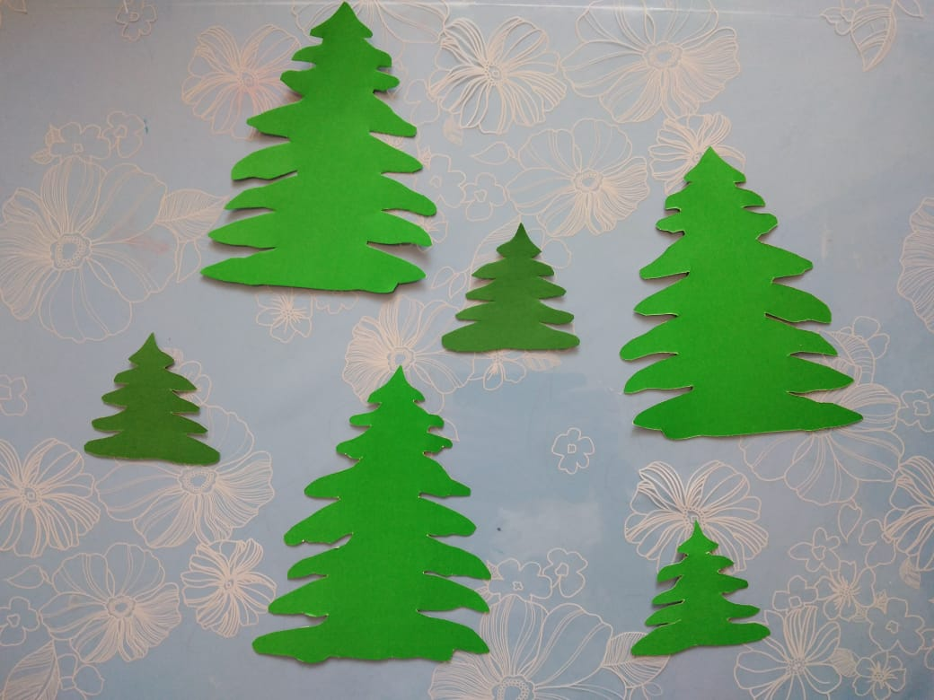
Ход игры:
На столе раскладываем изображения ёлочек в большом и маленьком виде.
Задача детей - распределить ёлочки на две группы: большие и маленькие и сказать какое изображение большое, а какое маленькое.
2. Д/и «Подбери шапочку снеговику»
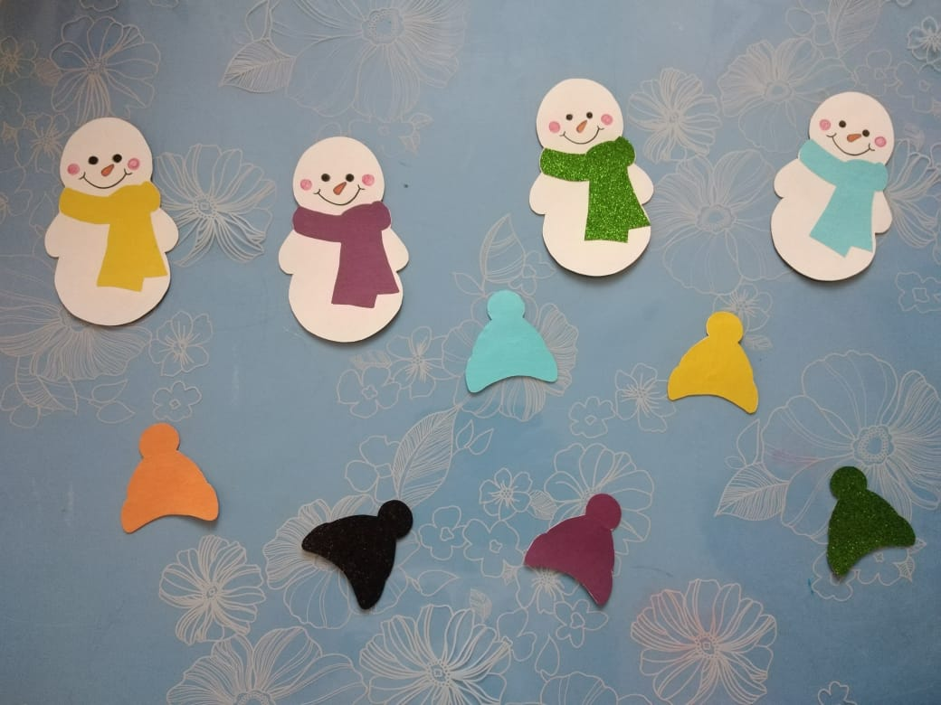
Ход игры:
На стол выкладываем отдельно снеговиков и шапочки.
Предлагаем детям по очереди найти шапочки по цвету шарфика и назвать цвет.
3. Д/и «Найди такую же рукавичку»
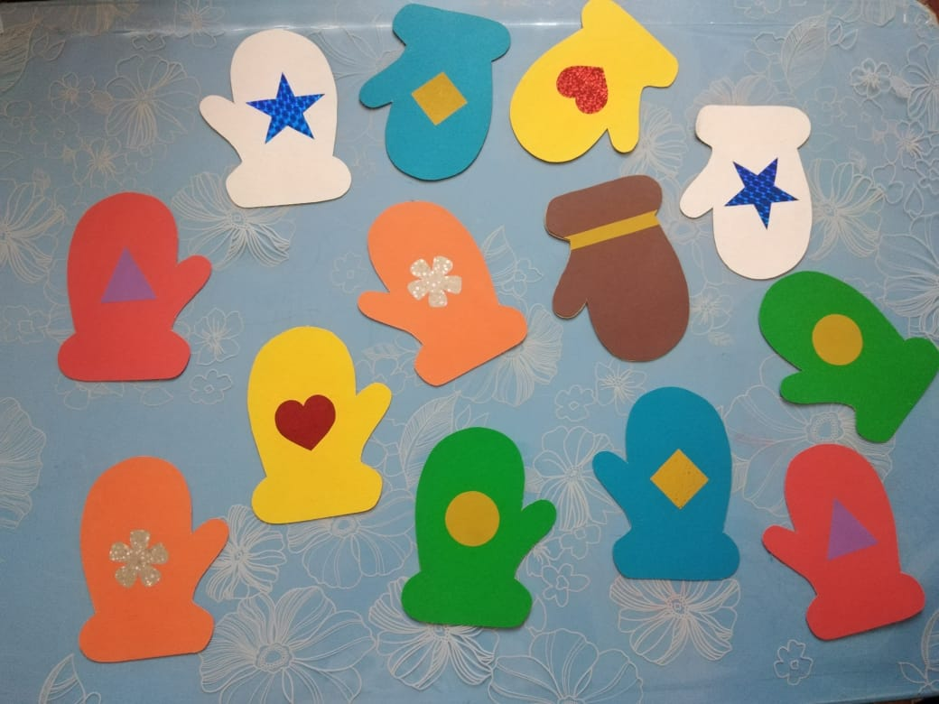
Ход игры:
Раздать детям по одной рукавичке и сказать: «Вторая рукавичка потерялась и ее нужно найти». Дети подходят к столу, где лежат рукавички.
Предлагаем детям рассмотреть их, отметить, что рукавички отличаются друг от друга цветом и узором. После этого участники игры самостоятельно подбирают пары.
4. Д/и «Чаепитие»
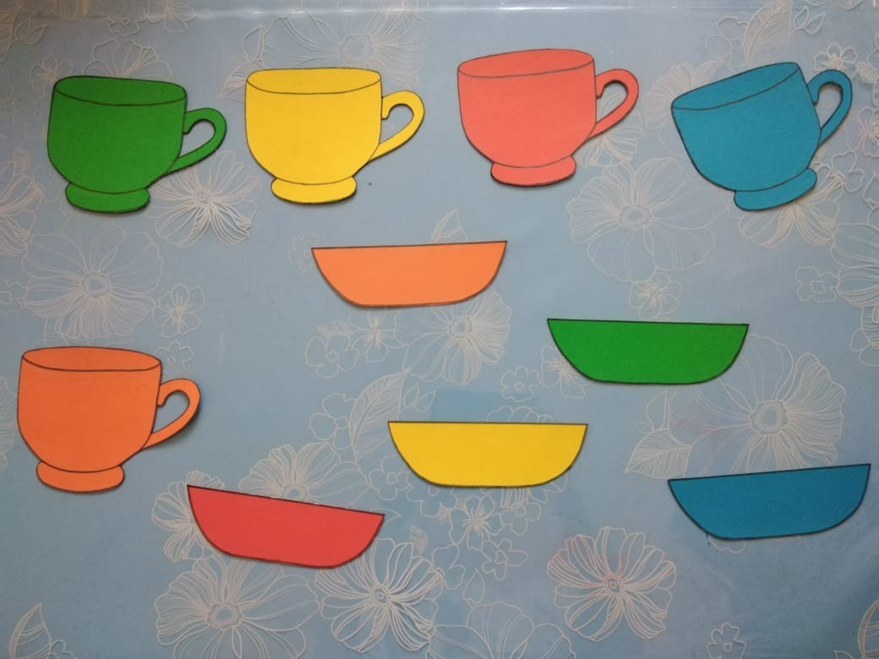
Ход игры:
Предлагаем детям подобрать к чашке блюдца, при этом ребёнок должен назвать не только цвет чашки, но и блюдца. Даем возможность самостоятельно найти чайные пары.
5. Д/и «Тарелочки для Мишки и Мишутки»
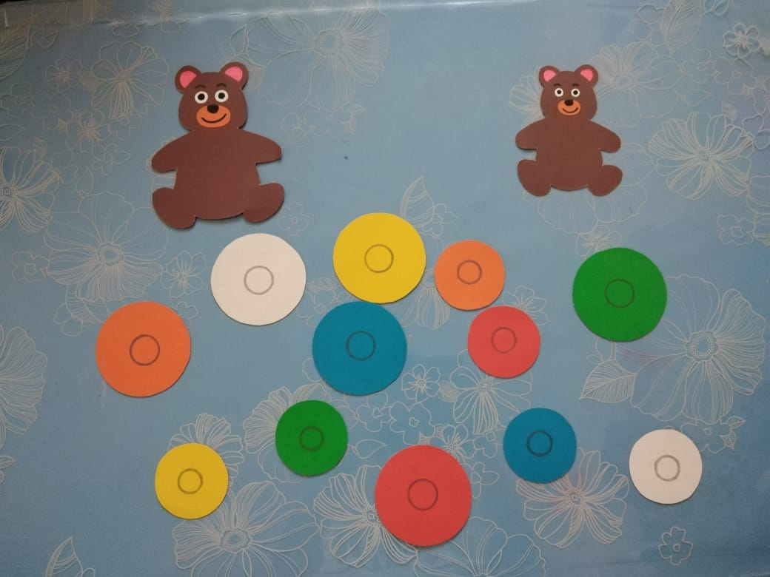
Ход игры:
На столе лежат: большой медведь и маленький, вырезанные из картона.
Каждому ребёнку даем по тарелочке, ребёнок определяя величину тарелочки, кладёт её к большому или маленькому медведю, называя цвет и величину. (большая-маленькая).

